Rapport de stage N°4. LEONARDO MANOLE

PREMIERE PARTIE ;

En collaboration avec mon binôme, nous avons fixé à l'aide de colle à bois les deux supports nécessaires pour assurer la liaison avec le panneau solaire. Nous avons décidé d'accomplir cette étape à deux, car elle présentait quelques complexités et était difficile à réaliser en solo.

DEUXIEME PARTIE ;

Suite à cela, nous avons procédé au collage, à l'aide d'un pistolet à colle, des pieds qui assureront le support du projet. Durant cette étape, nous avons été confrontés à divers problèmes. En effet, la hauteur à laquelle nous avons fixé les pieds ne correspondait pas au positionnement du servomoteur (il ne s'alignait pas correctement avec sa roue de rotation). Par conséquent, nous avons dû décoller et recoller à plusieurs reprises afin de trouver la hauteur idéale.

TROISIEME ETAPE ;

Pendant cette étape, nous avons dû résoudre un autre problème lié au support destiné à accueillir le servomoteur. En effet, nous avions négligé de prendre en compte la hauteur à laquelle le servomoteur devait s'insérer afin de correspondre à la hauteur de l'autre côté. Par conséquent, nous avons été contraints de limer la partie inférieure du support pour qu'il s'aligne correctement avec l'autre hauteur, comme illustré ci-joint. 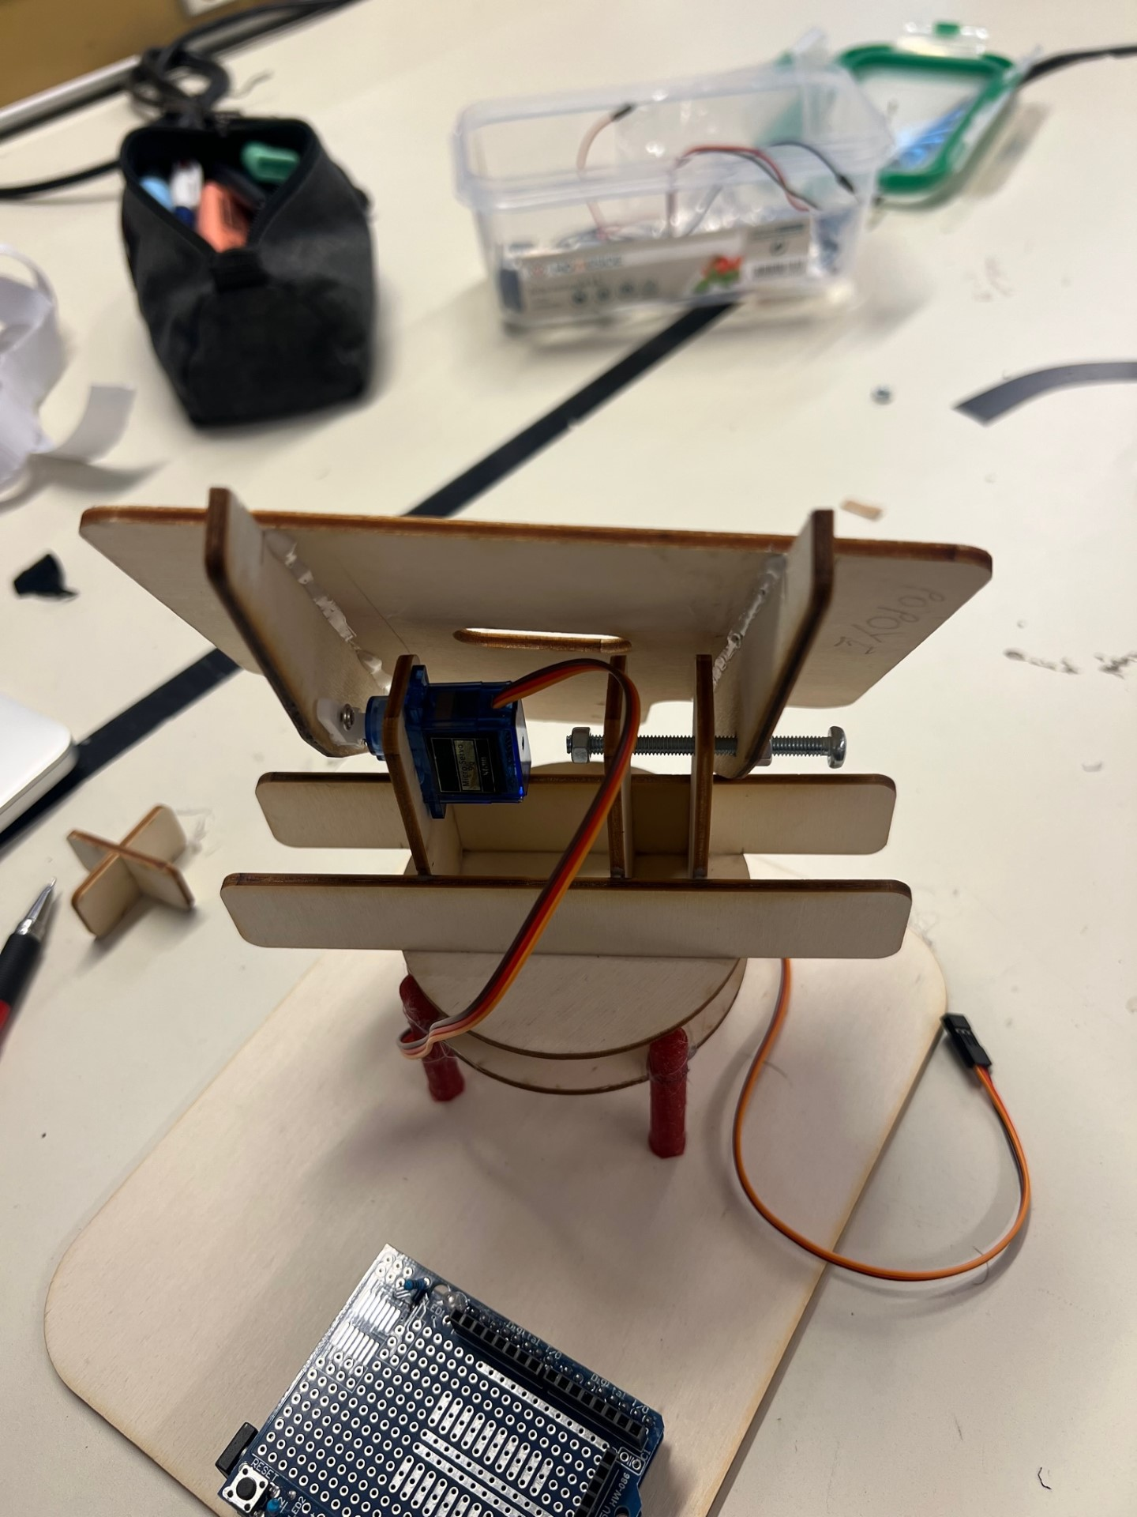

QUATRIEME PARTIE

Le processus d'assemblage des pièces, une fois retravaillées, aboutit à un résultat final permettant un mouvement selon les axes teta et phi, en prenant en compte un repère sphérique .

Image fianle :

